Муниципальный этап всероссийской олимпиады по математике.
2016 год.
Ответы. 5 класс.
Если в ответе не указана единица измерения (метры или км/ч), то баллы не снижаются! Правильный ответ на кaждvю зaдaчv cmoиm 5 баллов, если не оговорено иное!

 | Ответ
1. | 19 секунд
2 | 1 | 2 • 3
 | @ | 1 12
 | @• | 3 1
3. | 22 см
4. | 26.07 (или 26 июля)
 |  | 2016
 |  | 210
 |  | 2 2 2 6 | ( 2016+210=2226)
Ы | Синие
7. | 8
8. | 251 страница
9. | №3. Если присутствуют другие варианты — 0 баллов.
 | Слева — Козел, посередине — Мартышка, справа — Осел.

11a | Аня — 7 слов, Даша — 8 слов
12. | 589 и 598
 | Проверять, варианты ответа: 2 3-6 7 8=2016, 1 4 7 8 9=2016. Любой верный ответ — 5 баллов. Достаточно одного верного ответа.
14. | 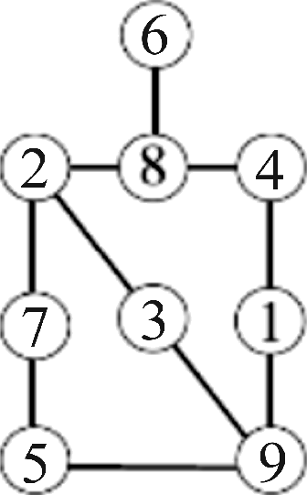
15. | 26 перчаток
16. | Возможно, есть и другие примеры. Проверять  правильность. Любой верный ответ — 5 баллов!
17. | 32 хризантемы
18. | Варианты ответов: (777—77):7=100, (7+7)•7+(7+7):7=100. Возможно, есть и другие примеры. Проверять правильность. Любой верный ответ — 5 баллов!
19. |  |  |  |  |  | Возможно, есть и другие примеры. Проверять правильность. Любой верный ответ — 5 баллов!
20. | 6 ничеиных матчеи.

